Ministerul Educaţiei, Culturii și Cercetării al Republicii Moldova

Universitatea Tehnică a Moldovei

Departamentul Informatică și Ingineria Sistemelor

**RAPORT**

**Disciplina: Circuite și dispozitive electronice**

**Lucrarea de laborator nr. 5**

**Realizat de**

**st. gr.TI-216** Vlasitchi Stefan

**Verificat :** Litra Dinu

**Asist.univer.**

Chișinău 2022

**Tema:** Studierea tranzistoarelor bipolare

**Scopul lucrării:** ridicarea caracteristicilor statice ale tranzistorului bipolar în conexiune cu baza comună (BC) și cu emitorul comun (EC) și determinarea parametrilor semnalelor mici „h”.

**Schema montajului experimental :**

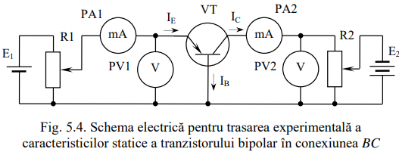

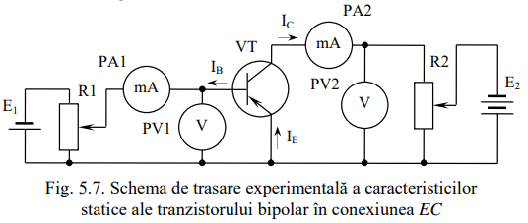

**Tabelul 5.1**

|  |  |  |  |  |  |  |  |  |  |  |  |  |
| --- | --- | --- | --- | --- | --- | --- | --- | --- | --- | --- | --- | --- |
| ***UEB*, mV** | | **20** | **40** | **60** | **80** | **100** | **120** | **140** | **160** | **200** | **250** | **300** |
| ***IE*,**  **mA** | **UCB=**  **0 V** | 0 | 0 | 0 | 0 | 0 | 0.2 | 0.5 | 1 | 3.3 | 10.6 | 17.8 |
| **UCB=**  **-5 V** | 0 | 0 | 0 | 0 | 0 | 0.3 | 0.6 | 1.1 | 3.4 | 10.7 | 18 |

**Caracteristica de intrare a Baza comuna**

**Tabelul 5.2**

|  |  |  |  |  |  |  |  |  |  |
| --- | --- | --- | --- | --- | --- | --- | --- | --- | --- |
| ***UCB*, mV** | | **0** | **2** | **4** | **6** | **8** | **10** | **12** | **14** |
| ***IC*,**  **mA** | ***IE* =5mA** | 4.6 | 4.6 | 4.7 | 4.7 | 4.7 | 4.7 | 4.7 | 4.7 |
| ***IE* =10mA** | 9.6 | 9.4 | 9.4 | 9.5 | 9.5 | 9.6 | 9.6 | 9.6 |

**Tabelul 5.3**

|  |  |  |  |  |  |  |  |  |  |  |  |  |
| --- | --- | --- | --- | --- | --- | --- | --- | --- | --- | --- | --- | --- |
| ***UBE*, mV** | | **20** | **40** | **60** | **80** | **100** | **120** | **140** | **160** | **200** | **240** | **280** |
| ***IB*,**  **mA** | **UCE=**  **0 V** | 0 | 0 | 0 | 0 | 0 | 0 | 0.1 | 0.3 | 0.7 | 1.4 | 2.3 |
| **UCE=**  **-5 V** | 0 | 0 | 0 | 0 | 0 | 0 | 0 | 0 | 0.1 | 0.2 | 0.4 |

**Tabelul 5.4**

|  |  |  |  |  |  |  |  |  |  |  |  |  |
| --- | --- | --- | --- | --- | --- | --- | --- | --- | --- | --- | --- | --- |
| ***UCE* , mV** | | **0** | **0.5** | **1** | **1.5** | **2** | **3** | **4** | **6** | **8** | **10** | **12** |
| ***IC*,**  **mA** | **IB=**  **100µA** | 0 | 3.8 | 3.8 | 3.8 | 3.5 | 3.6 | 3.6 | 3.8 | 4.2 | 4.5 | 4.8 |
| **IB=**  **200µA** | 0 | 6.6 | 6.8 | 6.9 | 7.1 | 7.5 | 7.9 | 8.6 | 9.5 | 10.4 | 11.5 |

$$h_{11B}=\frac{∆U_{EB}}{∆I_{E}}=\frac{133.63}{11.25}=11.87$$

$$h_{12B}=\frac{∆U_{EB}}{∆U_{CB}}=\frac{133.63}{7}=19.09$$

$$h_{21B}=\frac{∆I_{C}}{∆I_{E}}=\frac{14.2}{11.25}=1.262$$

$$h_{22B}=\frac{∆I_{C}}{∆U_{CB}}=\frac{14.2}{7}=2.03$$

$$h_{11E}=\frac{h_{11B}}{1+h_{21B}}=\frac{11.87}{1+1.262}=5.24$$

$$h_{12E}=\frac{h_{11B}*h_{22B}}{1+h_{21B}}-h_{12B}=\frac{11.8*2.03}{1+1.262}-19.09=-8.5$$

$$h_{21E}=-\frac{h_{21B}}{1+h_{21B}}=-\frac{1.262}{1+1.262}=-0.55$$

$$h_{22E}=\frac{h_{22B}}{1+h_{21B}}=\frac{2.03}{1+1.262}=0.9$$

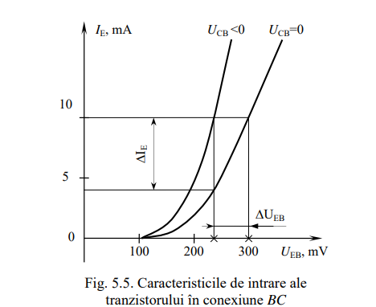**Caracteristicile statice în conexiune BC:**

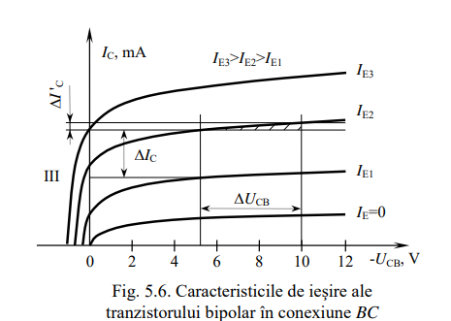

**Caracteristicile statice în conexiune EC:**

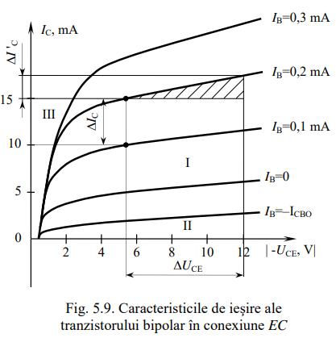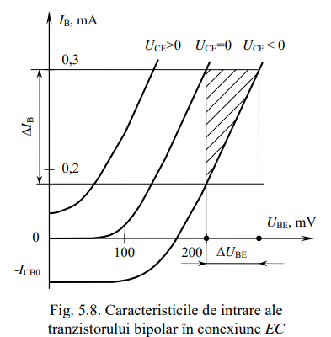

**Concluzie:**

În urma efectuării lucrării de laborator, am analizat și studiat tranzistoarele bipolare, determinând caracteristicile ale tranzistorului bipolar aflanduse in conexiune cu emiztorul comun și cu baza comuna . Am constatat că în cazul caracteristicilor de ieșire, la tranzistorului bipolar în conexiune cu baza comuna,cât și în conexiune cu emizatorul comun graficele pentru *Ic* sunt direct proporționale de valorile *IE* și respectiv *IB*.